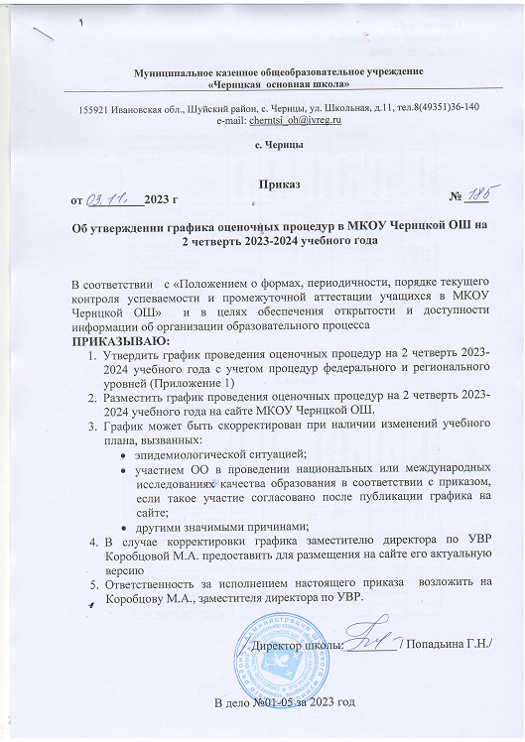

**Приложение 1**

к приказу МКОУ Чернцкой ОШ

от 03.11.2023 г. № 185

**График проведения оценочных процедур**

**на 2 четверть 2023/2024 учебного года**

1. **класс**

|  |  |  |  |  |  |  |  |
| --- | --- | --- | --- | --- | --- | --- | --- |
| Период проведения оценочной процедуры | Ноябрь | | | Декабрь | | | |
| Учебный предмет | Федераль ные | Регионал ьные | По инициати ве ОО | | Федераль ные | Регионал ьные | По инициати ве ОО | |
| Русский язык |  |  | 16.11 | |  |  | 18.12 | |
| Литературное чтение |  |  | 22.11 | |  |  | 20.12 | |
| Иностранный язык (английский язык) |  |  | 21.11 | |  |  | 19.12 | |
| Математика |  |  | 23.11 | |  |  | 21.12 | |
| Окружающий мир |  |  | 27.11 | |  |  | 25.12 | |
| Музыка |  |  |  | |  |  |  | |
| Изобразительное искусство |  |  |  | |  |  |  | |
| Технология |  |  |  | |  |  |  | |
| Физическая культура |  |  |  | |  |  |  | |

1. **класс**

|  |  |  |  |  |  |  |  |
| --- | --- | --- | --- | --- | --- | --- | --- |
| Период проведения оценочной процедуры | Ноябрь | | | Декабрь | | | |
| Учебный предмет | Федераль ные | Регионал ьные | По инициати ве ОО | | Федераль ные | Регионал ьные | По инициати ве ОО | |
| Русский язык |  |  | 17.11 | |  |  | 22.12 | |
| Литературное чтение |  |  | 21.11 | |  |  | 19.12 | |
| Иностранный язык (английский язык) |  |  | 22.11 | |  |  | 20.12 | |
| Математика |  |  | 24.11 | |  |  | 25.12 | |
| Окружающий мир |  |  | 29.11 | |  |  | 15.12 | |
| Музыка |  |  |  | |  |  |  | |
| Изобразительное искусство |  |  |  | |  |  |  | |
| Технология |  |  |  | |  |  |  | |
| Физическая культура |  |  |  | |  |  |  | |

1. **класс**

|  |  |  |  |  |  |  |  |
| --- | --- | --- | --- | --- | --- | --- | --- |
| Период проведения оценочной процедуры | Ноябрь | | | Декабрь | | | |
| Учебный предмет | Федераль ные | Регионал ьные | По инициати ве ОО | | Федераль ные | Регионал ьные | По инициати ве ОО | |
| Русский язык |  |  | 22.11 | |  |  | 20.12 | |
| Литературное чтение |  |  | 28.11 | |  |  | 26.12 | |
| Иностранный язык (английский язык) |  |  | 21.11 | |  |  | 19.12 | |
| Математика |  |  | 20.11 | |  |  | 25.12 | |
| Окружающий мир |  |  | 15.11 | |  |  | 22.12 | |
| Музыка |  |  |  | |  |  | 21.12 | |
| Изобразительное искусство |  |  |  | |  |  |  | |
| Технология |  |  |  | |  |  |  | |
| ОРКСЭ |  |  |  | |  |  |  | |
| Физическая культура |  |  |  | |  |  |  | |

1. **класс**

|  |  |  |  |  |  |  |  |
| --- | --- | --- | --- | --- | --- | --- | --- |
| Период проведения оценочной процедуры | Ноябрь | | | Декабрь | | | |
| Учебный предмет | Федераль ные | Регионал ьные | По инициати ве ОО | | Федераль ные | Регионал ьные | По инициати ве ОО | |
| Русский язык |  |  | 20.11 | |  |  | 18.12 | |
| Литература |  |  | 22.11 | |  |  | 20.12 | |
| Иностранный язык (английский язык) |  |  | 21.11 | |  |  | 19.12 | |
| Математика |  |  | 16.11 | |  |  | 21.12 | |
| История |  |  | 30.11 | |  |  | 25.12 | |
| Музыка |  |  |  | |  |  |  | |
| Изобразительное искусство |  |  |  | |  |  |  | |
| Технология |  |  |  | |  |  |  | |
| География |  |  |  | |  |  | 07.12 | |
| Биология |  |  | 28.11 | |  |  | 26.12 | |
| ОДНКНР |  |  |  | |  |  |  | |
| ОБЖ |  |  |  | |  |  | 13.12 | |
| Информатика |  |  |  | |  |  | 11.12 | |
| Физическая культура |  |  |  | |  |  |  | |

1. **класс**

|  |  |  |  |  |  |  |  |
| --- | --- | --- | --- | --- | --- | --- | --- |
| Период проведения оценочной процедуры | Ноябрь | | | Декабрь | | | |
| Учебный предмет | Федераль ные | Регионал ьные | По инициати ве ОО | | Федераль ные | Регионал ьные | По инициати ве ОО | |
| Русский язык |  |  | 22.11 | |  |  | 13.12 | |
| Литература |  |  | 20.11 | |  |  | 18.12 | |
| Иностранный язык (английский язык) |  |  | 21.11 | |  |  | 19.12 | |
| Математика |  |  | 23.11 | |  |  | 21.12 | |
| История |  |  | 27.11 | |  |  | 25.12 | |
| Музыка |  |  |  | |  |  |  | |
| Изобразительное искусство |  |  |  | |  |  |  | |
| Технология |  |  |  | |  |  |  | |
| География |  |  |  | |  |  | 08.12 | |
| Биология |  |  | 29.11 | |  |  | 20.12 | |
| Обществознание |  |  |  | |  |  | 13.12 | |
| ОБЖ |  |  |  | |  |  | 07.12 | |
| Информатика |  |  |  | |  |  | 11.12 | |
| Физическая культура |  |  |  | |  |  |  | |

1. **класс**

|  |  |  |  |  |  |  |  |
| --- | --- | --- | --- | --- | --- | --- | --- |
| Период проведения оценочной процедуры | Ноябрь | | | Декабрь | | | |
| Учебный предмет | Федераль ные | Регионал ьные | По инициати ве ОО | | Федераль ные | Регионал ьные | По инициати ве ОО | |
| Русский язык |  |  | 20.11 | |  |  | 18.12 | |
| Литература |  |  | 23.11 | |  |  | 14.12 | |
| Иностранный язык (английский язык) |  |  | 22.11 | |  |  | 20.12 | |
| Алгебра |  |  | 24.11 | |  |  | 22.12 | |
| Геометрия |  |  | 21.11 | |  |  | 19.12 | |
| История |  |  | 17.11 | |  |  | 15.12 | |
| Музыка |  |  |  | |  |  |  | |
| Изобразительное искусство |  |  |  | |  |  |  | |
| Технология |  |  |  | |  |  |  | |
| География |  |  | 15.11 | |  |  | 27.12 | |
| Биология |  |  | 30.11 | |  |  | 21.12 | |
| Обществознание |  |  |  | |  |  | 06.12 | |
| ОБЖ |  |  | 29.11 | |  |  |  | |
| Информатика |  |  |  | |  |  | 04.12 | |
| Физика |  |  |  | |  |  | 01.12 | |
| Физическая культура |  |  |  | |  |  |  | |

1. **класс**

|  |  |  |  |  |  |  |  |
| --- | --- | --- | --- | --- | --- | --- | --- |
| Период проведения оценочной процедуры | Ноябрь | | | Декабрь | | | |
| Учебный предмет | Федераль ные | Регионал ьные | По инициати ве ОО | | Федераль ные | Регионал ьные | По инициати ве ОО | |
| Русский язык |  |  | 23.11 | |  |  | 21.12 | |
| Литература |  |  | 21.11 | |  |  | 12.12 | |
| Иностранный язык (английский язык) |  |  | 22.11 | |  |  | 13.12 | |
| Алгебра |  |  | 29.11 | |  |  | 19.12 | |
| Геометрия |  |  | 16.11 | |  |  | 14.12 | |
| История |  |  | 27.11 | |  |  | 18.12 | |
| Музыка |  |  |  | |  |  |  | |
| Химия |  |  | 28.11 | |  |  | 23.12 | |
| Технология |  |  |  | |  |  |  | |
| География |  |  | 24.11 | |  |  | 22.12 | |
| Биология |  |  |  | |  |  | 01.12 | |
| Обществознание |  |  |  | |  |  | 09.12 | |
| ОБЖ |  |  |  | |  |  | 06.12 | |
| Информатика |  |  |  | |  |  | 28.12 | |
| Физика |  |  | 30.11 | |  |  | 26.12 | |
| Физическая культура |  |  |  | |  |  |  | |

1. **класс**

|  |  |  |  |  |  |  |  |
| --- | --- | --- | --- | --- | --- | --- | --- |
| Период проведения оценочной процедуры | Ноябрь | | | Декабрь | | | |
| Учебный предмет | Федераль ные | Регионал ьные | По инициати ве ОО | | Федераль ные | Регионал ьные | По инициати ве ОО | |
| Русский язык |  |  | 21.11 | |  |  | 19.12 | |
| Литература |  |  | 23.11 | |  |  | 14.12 | |
| Иностранный язык (английский язык) |  |  | 20.11 | |  |  | 18.12 | |
| Алгебра |  |  | 22.11 | |  |  | 20.12 | |
| Геометрия |  |  | 28.11 | |  |  | 26.12 | |
| История |  |  | 27.11 | |  |  | 25.12 | |
| Химия |  |  | 24.11 | |  |  | 22.12 | |
| География |  |  | 29.11 | |  |  | 15.12 | |
| Биология |  |  | 25.11 | |  |  | 23.12 | |
| Обществознание |  |  |  | |  |  | 01.12 | |
| ОБЖ |  |  |  | |  |  | 12.12 | |
| Информатика |  |  |  | |  |  | 08.12 | |
| Физика |  |  |  | |  |  | 02.12 | |
| Физическая культура |  |  |  | |  |  |  | |